КГУ "Береговая средняя общеобразовательная школа"
отдела образования района Тереңкөл
Управления образовани Павлодарской области.

Поурочный план или краткосрочный план
для педагога организаций среднего образования

№86 Непрерывность функции в точке и на множестве
(тема урока)

Раздел | 10.3В Предел функции и непрерывность
ФИО педагога | Альмухамбетова Слушаш Базылшайыковна
Дата:
Класс: | Количество присутстующих: | Количество отсутствующих:
Тема урока: | Непрерывность функции в точке и на множестве
Цели обучения в соответствии с учебной программой | 10.4.1.12 - знать определения непрерывности функции в точке и непрерывности функции на множестве;
Цели урока | Учащиеся могут:  - определять непрерывность функциив точке и непрерывность функции на множестве;  - определяют тип точек разрыва функции.

Ход урока

Этап урока/Время | Действия педагога | Действия ученика | Оценивание | Ресурсы
Начало урока  2 мин  3 мин | I.Организационный момент  Приветствие  Учитель совместно с учащимися проверяют домашнее задание учащихся, выявляют ошибки, если есть, и осуществляют их коррекцию | Приветствуют учителя.  Настраиваются на урок | Устный комментарии учителя
 | II.Актуализация знаний  Слух, зрение, восприятие ультразвука, используемые многими биологическими видами – все эти явления связаны с колебательными процессами, описание которых достигается с помощью тригонометрических функций y = sin x, y = cos x.  А представьте себе графики этих функций. Они представляют собой сплошную линию, т.е. линию, которую можно нарисовать, не отрывая карандаша от бумаги. Это – графики непрерывных функций. Наша с вами задача построить строго математическую модель понятия непрерывности функции. И начнем с непрерывности функции в точке.  Нам предстоит изучить новое понятие математики – непрерывность функции в точке. Но прежде, чем приступить к этому этапу урока, следует повторить теоретический материал, необходимый для изучения нового.  – Дайте определение функции в точке.  – Рассмотрите графические иллюстрации понятия предела функции в точке. Ответьте на вопрос:  – Есть ли предел функции в указанной точке? Если есть, то чему он равен. Если нет – то объясните почему.  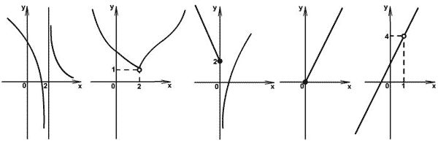  Дорисуйте график функции так, чтобы в точке х ₀ = 1 функция:  а) имела предел,  б) не имела предела.  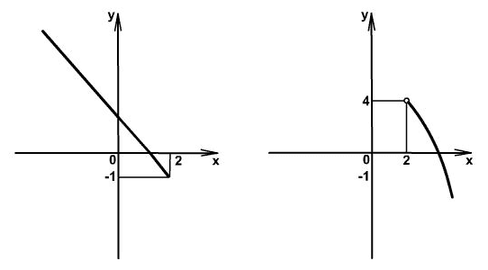  – Вычислите предел в точке. Какая теорема использована вами для вычисления?  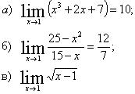 | Слушают учителя, осмысливают текст  Отвечают на вопросы.  Работают в тетради. | Комментарии учителя  Комментарии учителя | Слайд№2  Слайд№3  Слайд№4  Слайд№5
Середина урока  14 мин  10 мин  7 мин | III. Изучение нового материала  -Мы повторили теоретический материал, а теперь для знакомства с новым понятием, я попрошу построить Вас в тетради и на доске графики следующих функций:  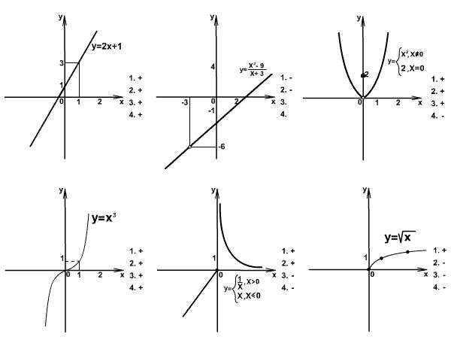  Каждый из вызванных учеников долже рассмотреть график своей функции в указанной точке и ответить на 4 вопроса.  - Определена ли функция в данной точке?  - Является ли указанная точка внутренней точкой области определения?  - Имеет ли функция предел в указанной точке?  - Равен ли предел значению функцию в данной точке?  Из ответов на вопросы учитель делает вывод: функцию называют непрерывной в точке а, если она определена в этой точке и предел функции в этой точке равен значению функции в этой точке.  – Давайте выделим характерные признаки непрерывности:  - a принадлежит D(f);  - x = a – внутренняя точка области определения;  - существует предел функции в точке х = а;  - предел функции в точке х = а равен значению функции в точке х = а.  Вывод из работы учеников: непрерывными в точке х = а являются графики № 1 и № 3.  – А что можно сказать про функцию №6 в точке х = 0?  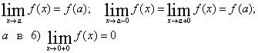  Наряду с непрерывностью функции в точке рассматривают одностороннюю непрерывность (справа и слева), определяя ее равенствами  f (a + 0) = f (a) или f (a – 0) = f (a).  Вопрос: Назовите функцию, которая имеет одностороннюю непрерывность в точке?  Определение Функция f(x), непрерывная в каждой точке интервала (а, b), называется непрерывной ни этом интервале.  Определение. Функция f(x) называется непрерывной на отрезке [a; b], если она непрерывна на интервале (а, b), и в точке а непрерывна справа, а в точке b – непрерывна слева.  – Сформулируем основные теоремы о непрерывных функциях в точке:  Пусть функции f(x) и g(x) непрерывны в точке а, тогда  - функции y = f(x) + g(x) и y = f(x) – g(x) непрерывны в точке а;  - функция y = f(x) – g(x) непрерывна в точке а;  - если функция g(x) в точке а не обращается в нуль, то y = f(x) / g(x) непрерывна в точке а.  – Из какой теоремы следуют эти свойства (ответ: свойства предела функции в точке).  Пример : Исследуйте функцию 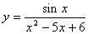 на непрерывность.  D(y) = (– ; 2) U (2; 3) U (3; + ? ).  Y = sin x непрерывна в каждой точке x R, y = x ² – 5 x + 6 непрерывна при x R и отлична от нуля всюду, кроме точек х = 2 и х = 3. Поэтому по теореме о непрерывности частного данная функция непрерывна в каждой точке числовой прямой, кроме х = 2 и х = 3, следовательно она непрерывна на  (– ; 2)U(2;3)U(3;+ ).  – А какая функция называется рациональной?  Ранее, при вычислении пределов нами было установлено, что если рациональная функция имеет значение при х = а (т.е. подстановка х = а не приводит к делению на 0), то предел этой функции равен ее значению в точке а.  Вывод: рациональная функция непрерывна при всех значениях х, для которых она имеет числовое значение.  Пример:  Исследуйте функцию 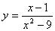 на непрерывность.  Ответ : функция непрерывна на (– ; – 4) U (– 4; 4) U (4; + ).  – Теперь рассмотрим вопрос о точках, в которых нарушается непрерывность.  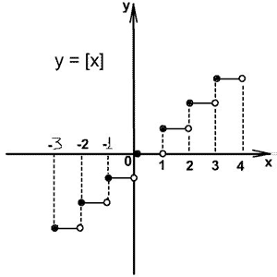  – Рассмотрим функцию y = [x]. Например, в точке х = 1 функция терпит разрыв. Это – точка разрыва 1-го рода.  Определение. Точка х₀ называется точкой разрыва 1-го рода функции f(x), если в этой точке функция f(x) имеет конечные, но неравные друг другу правый и левый пределы  – Вернемся к чертежу № 2 в тетради. х ₀ = – 3 – точка устранимого разрыва функции f(x).  Определние. Точка х ₀ называется точкой устранимого разрыва функции f(x), если существует предел функции f(x) при х, стремящемся к х₀, но f(x) неопределена в точке х₀ или предел функции f(x) при х, стремящемся к х₀ не равен значению f(x₀)  – Этот разрыв можно устранить, изменив значение функции только в одной точке, не меняя остальные, т.е. доопределить значение функции  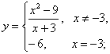  Определение. Точка х ₀ называется точкой разрыва 2-го рода, если в этой точке функция имеет по крайней мере один из односторонних пределов, или хотя бы один из односторонних пределов бесконечен  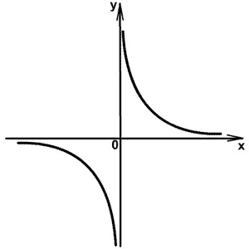 | Работа у доски и в тетради  Ответы учеников.  Слушают учителя и делают выводы.  Работают у доски и в тетради.  Работают у доски и в тетради. | Устный комментарии учителя и учеников | Слайд№6  Слайд№7  Слайд№8  Слайд№9  Слайд№10  Слайд№11  Слайд№12  Слайд№13
 | IV.Практическая работа  – Итак, сегодня мы познакомились с понятием непрерывности функции в точке.  Приведем примеры непрерывных функций в биологии и экономике  – Рассмотрим нервную клетку, которая способна возбуждаться от внешних воздействий. Если величину возбуждения Е измерить в некоторых единицах, то график возбуждения E = E(t) имеет вид, изображенный на рисунке  В момент t₀ клетка получает возбуждение. Однако возбуждение происходит в некоторый момент t₁> t₀. В момент t₁ клетка мгновенно возбуждается до максимальной величины, а затем возбуждение постепенно уменьшается до тех пор, пока не будет нового сигнала. Если этого сигнала нет долго, то возбуждение становится равным нулю.  В области экономики одинаково часто встречаются как непрерывные, так и разрывные функции. Пусть х – количество израсходованной предприятием электроэнергии в кВт/ч, у – стоимость ее в рублях. Известно, что у = kx, где k – тариф. Эта функция непрерывна.  Изменим условия примера. В целях стимулирования экономики электроэнергии введено два разных тарифа: если расход энергии не превышает а кВт/ч, то тариф прежний равен k, ели же расход превышает а кВт/ч, то тариф увеличивается на l, т.е. становится равным k + l.  Т.о. | Слушают учителя
 | V.Закрепление знаний  - выполняем № 6.62 учебника, стр 188 | Самостоятельная работа | взаимооценивание
Конец урока  2 мин  2 мин | VI. Рефлексия. Учащиеся дополняют следующие предложение:  Сегодня я узнал…  Было интересно…  Было трудно…  Я выполнял задания…  Теперь я могу…  Урок дал мне для жизни… | Подводят итоги урока |  | Слайд№14
 | VII. Домашнее задание :  ответить на вопросы 1-3 стр 188  Решить №№6.63; 6.64 | Записывают домашнее задание |  | Слайд№15

